Contenido
1 ﻿ Introducción 2
1.1 Ventajas de GIT 2
2 Instalaciones recomendadas: 3
2.1 Extensiones de VSCode 3
2.2 Tema que estoy usando en VSCode 3
3 Configuración 4
3.1 Primeros comandos 4
3.2 Configurando 4
3.2.1 Establecer nombre de usuario 4
3.2.2 Configurar la dirección de correo del usuario 4
3.2.3 Activar colores de la interfaz 4
3.2.4 Ver las configuraciones 4
4 Creando el primer repositorio 4

UNIDAD 3: GIT

﻿ Introducción
Git es un software de control de versiones diseñado por Linus Torvalds, pensando en la eficiencia, la confiabilidad y compatibilidad del mantenimiento de versiones de aplicaciones cuando estas tienen un gran número de archivos de código fuente. Su propósito es llevar registro de los cambios en archivos de computadora incluyendo coordinar el trabajo que varias personas realizan sobre archivos compartidos en un repositorio de código.

Ventajas de GIT
1- Facilita el trabajo colaborativo: Distintos programadores pueden estar editando el mismo archivo, o versiones distintas del mismo archivo, y todos los cambios serán reflejados en el documento final.
2- Reduce considerablemente los tiempos de deploy (despliegue) de un proyecto, al subir solamente los cambios (no los archivos cambiados, sólo los cambios!), que en Git se conoce como "diff": las diferencias entre la versión local (la que estás trabajando) y la "master" que está en el servidor central.
3- Permite regresar a versiones anteriores de forma sencilla y muy rápida. En caso de haber realizado cambios negativos en un proyecto en producción, volver a la última versión estable es un simple comando, que retrocede a su estado previo todos los cambios realizados en la última modificación. Esto puede hacerse hacia cualquier versión del proyecto, sin importar la cantidad o calidad de los cambios posteriores.
4- Permite generar flujos de trabajo que facilitan el desarrollo y mantenimiento de proyectos de gran tamaño.
5- El ecosistema Git es increíble, y agrega un montón de herramientas a nuestra disposición para facilitarnos el trabajo, de forma robusta, rápida y profesional.
A través de los "hooks" de Git, los distintos servicios pueden detectar cambios en el historial de versiones y realizar acciones automáticas (como actualizar los archivos en el servidor o ejecutar una suite de tests y enviarnos su resultado), dejándonos tiempo libre para cosas más productivas!
6- Las "branches" o ramas, permiten trabajar con una base de código paralela al proyecto en sí, donde podemos corregir bugs o desarrollar nuevas características para el producto sin afectar el "master", pero manteniendo todas las ventajas de usar un sistema de control de versiones. Una vez que estamos contentos con nuestro "branch", podemos combinarlo con el "master" o, en lenguaje Git, hacer un "merge".
7- Empezar a trabajar desde otro entorno es tan fácil como "clonar" el proyecto a tu nuevo entorno, trabajar sobre los archivos que se quieran, y subir los cambios al "master" o a una "branch".
8- Sistema de etiquetas, para etiquetar las distintas versiones del proyecto. Esto es un marcador a una versión específica del proyecto, sólo que en lugar de tener distintos backups de versiones anteriores, apuntamos a distintas versiones dentro de la misma base de código.

Instalaciones recomendadas:
- VSCode - Visual Studio Code
- Google Chrome
- Git

Extensiones de VSCode
Activitus Bar
Extensions>activitus bar
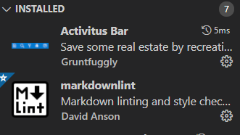

Tema que estoy usando en VSCode
- Tokio Night
Extensions> tokio night
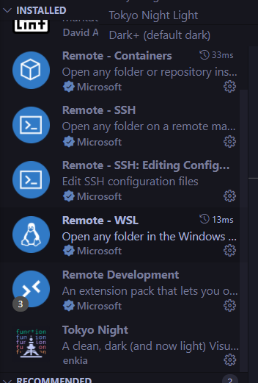
- Iconos
- Extensions> material icon theme
- 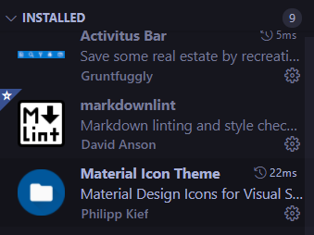

Configuracion

Primeros comandos
Nos muestra la versión de git
Git --version
Muestra ayuda sobre los comandos
Git help
Muestra ayuda sobre un comando concreto. Ejemplo:
Git help commit

Configurando

Establecer nombre de usuario
Git config –global user.name “Borja Uz”

Configurar la dirección de correo del usuario
git config --global user.email "yfj31861@educastur.es”
Se usa para anotar que usuario realizó cada acción

Activar colores de la interfaz
Git config -–global color.ui true

Ver las configuraciones
git config --global –e
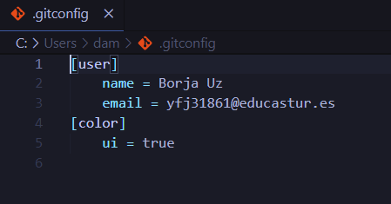

Creando el primer repositorio
Cd *localización carpeta*
Git init
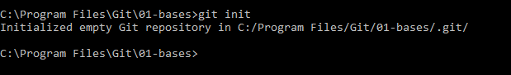
Se crea .git
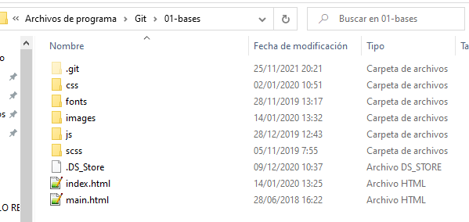
Un repositorio de Git es un almacenamiento virtual de nuestro proyecto. Permite guardar versiones del código a las que se puede acceder cuando se necesite.

¿Qué hace git por nosotros hasta el momento?
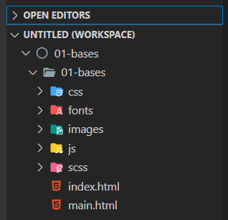

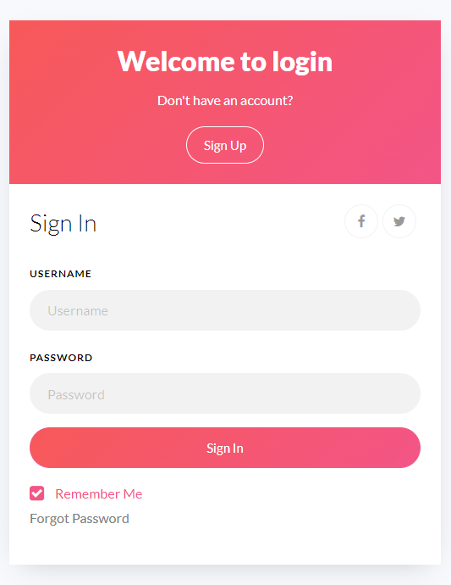

Cambiar el nombre de la rama Master a Main

Cambiar el nombre de una rama
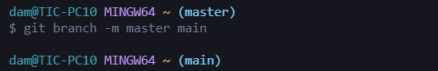

Configurar que por defecto la rama principal de un nuevo proyecto se llame main
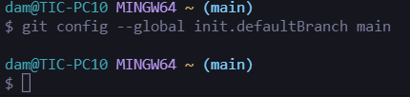

7. Archivo readme
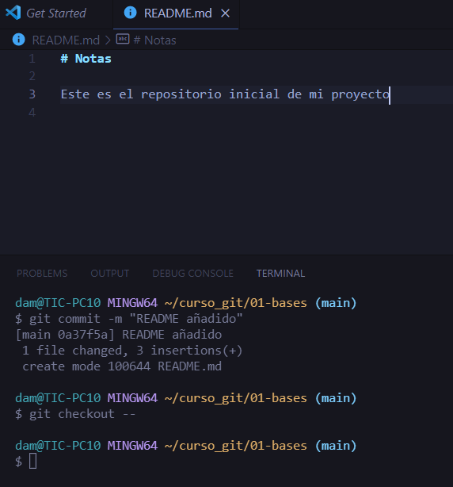

8. Trabajo con git y visual studio code
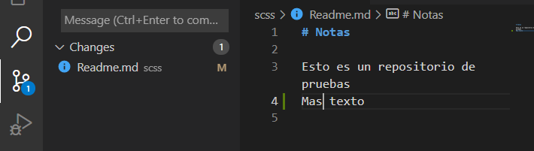
14 Viajes en el tiempo, resets y reflogs
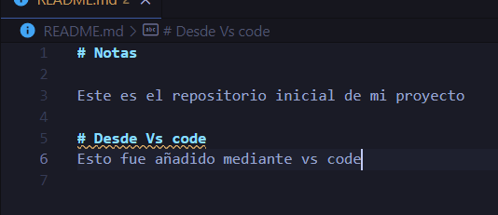

9. Diferentes formas de agregar archivos al escenario.
9.1 Añadir archivos sueltos

9.2Añadir archivos usando el comodín *
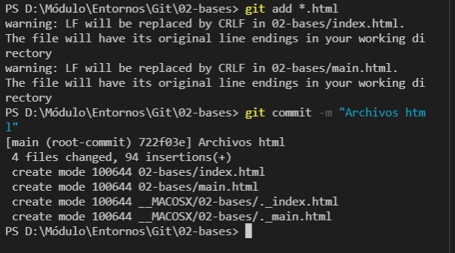

9.3 Carpetas vacías
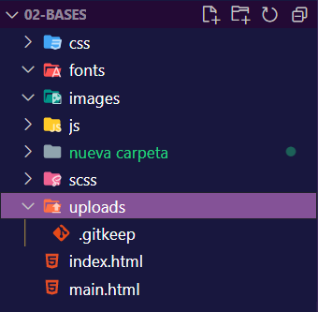
Git no realiza seguimiento de las carpetas vacías, para que lo haga usamos el archivo .gitkeep

9.5 Creando alias para nuestros comandos
Usamos el comando git config - -global alias.s “Nombre del comando - -short”.
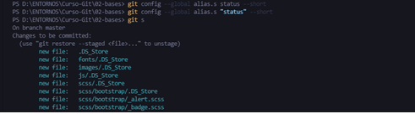

10 12.2 Eliminar commits
Para eliminar el commit más reciente se debe escribir el siguiente comando en la terminal: git reset - -soft HEAD^
11 Push a Github
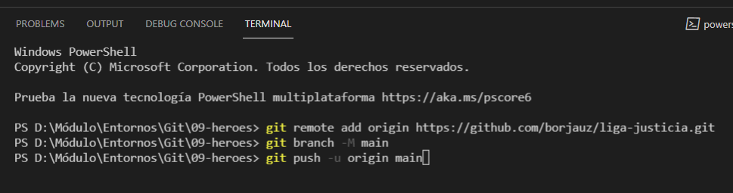
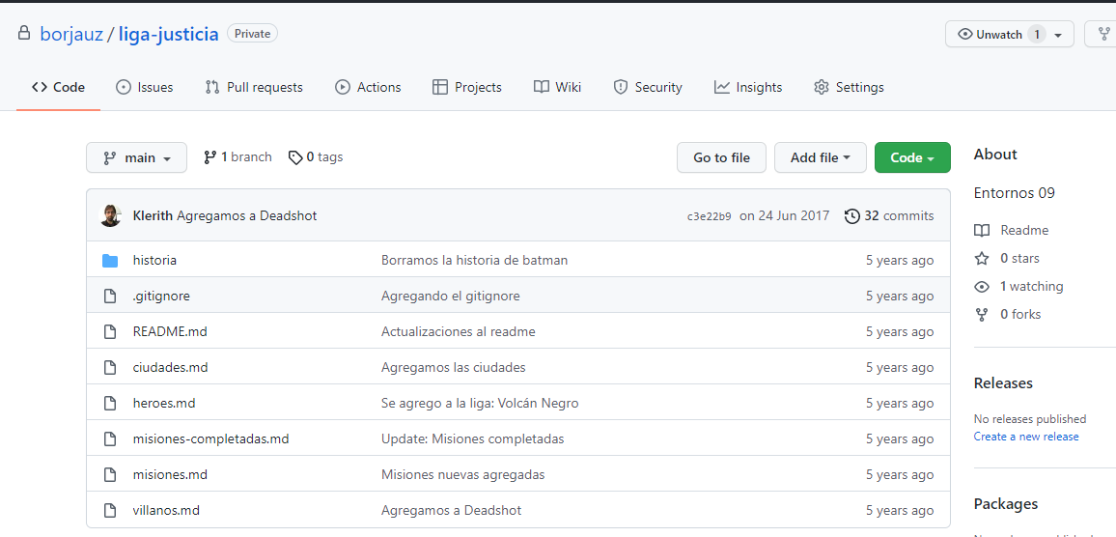
Añadimos un cambio
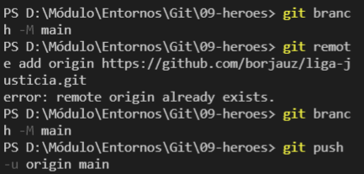
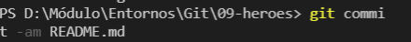
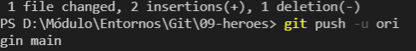

20 Comando pull
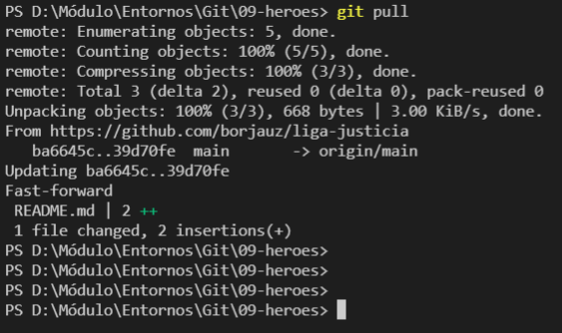

21 Cuestionario Git
- Cuando utilizamos Git, ¿Todos los miembros del equipo tienen una copia del repositorio central?
  - Verdadero
  - Falso
- ¿Un commit en Git, es como una fotografía del proyecto en ese momento?
  - Verdadero
  - Falso
- ¿Para qué sirve el comando git init?
  - Para configurar nuestro usuario y contraseña
  - Para inicializar el repositorio
  - Para iniciar el seguimiento de archivos
- Localmente, ¿dónde se encuentra la carpeta que permite controlar todo nuestro repositorio de git?
  - En la carpeta git
  - En la carpeta git-config
  - En la carpeta .git
- Si queremos eliminar git de nuestro repositorio, ¿qué debemos hacer?
  - Borrar la carpeta .git
  - Ejecutar el comando git destroy
  - Copiar el folder a otro directorio
- ¿Qué es el stage o el escenario?
  - Un lugar donde se muestra toda la información del commit
  - El lugar donde podemos ver todos los archivos de nuestro repositorio
  - Es un lugar donde podemos confirmar los archivos y carpetas que conformarán el commit
- El comando git s ¿Es propio de Git?
  - Verdadero
  - Falso

Práctica de comandos
Haz capturas de cada apartado en la que se vean los comandos y operaciones que realices para resolver cada apartado.
- Cree una carpeta en la carpeta que hemos utilizado para crear nuestros repositorios de prácticas. La carpeta se llamará 05-tarea

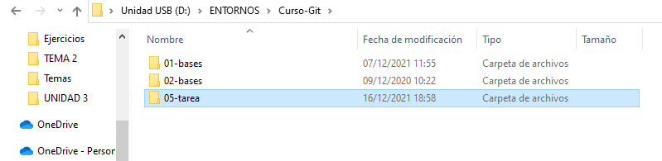
a. Creación de la carpeta "05-tarea"

- Dentro de esa carpeta, inicializa el proyecto de git

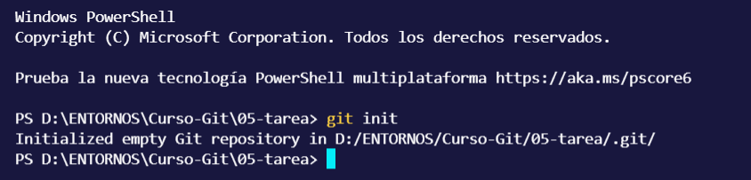
b. Realización del comando git init

- Dentro del repositorio crea un archivo llamado README.md, e introduce el siguiente contenido:
# Información
Este es el resultado de mi esfuerzo aprendiendo GIT

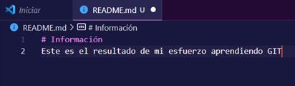
c. Creación e información del archivo MD

- Agrega el README.md al stage o escenario
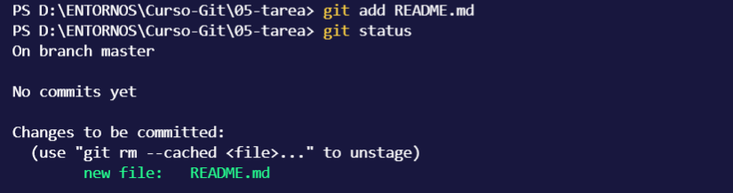
Realice el primer commit con el mensaje “Creación del readme”
d. Hacer seguimiento del archivo MD
e. Primer commit

- Cree una carpeta dentro del proyecto llamada “logs”
Dentro de la carpeta logs, cree un archivo llamado “hoy.log”
Crear otro archivo llamado “historia.log”

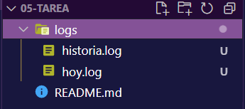
f. Carpeta y archivos log

- Agregue únicamente el archivo “hoy.log” al stage

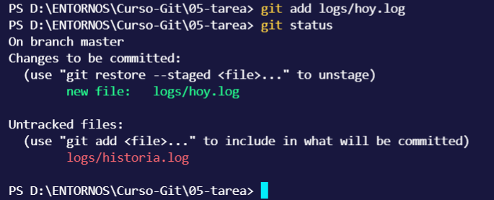
h. Seguimiento del archivo "hoy.log"
Nota

Si se pone solo git add hoy.log, sale lo siguiente:

- Realice el segundo commit con el archivo hoy.log, y en el mensaje coloque "Creamos el archivo hoy.log
i. Segundo commit

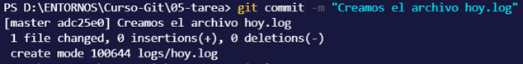
- Vamos a crear ahora el archivo. gitignore
Ignoremos completamente el archivo historia.log

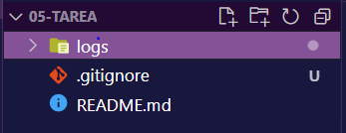
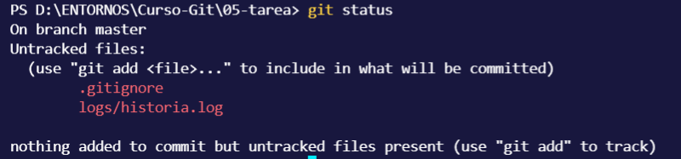
j. Creación .gitignore

k. Demostración de no seguimiento del historia.log
- Agregue al stage el archivo .gitignore
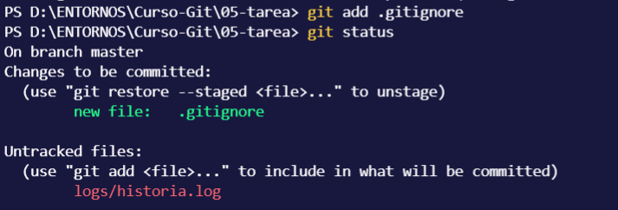
Realice un commit únicamente con el archivo .gitignore
l. Seguimiento del archivo .gitignore

m. Commit solo del .gitignore

- Borra la carpeta LOGS
Borra el archivo index.html (???)
Borra el archivo .gitignore
El único archivo que debe de quedar, es el README.md

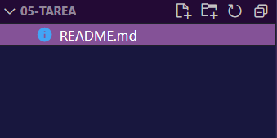

- Reconstruye todo lo borrado con un único comando. (El archivo historia.log debe de aparecer)

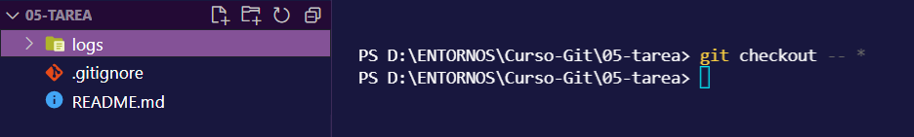

- ¿Por qué el archivo historia.log no apareció?
Debe de ser capaz de analizar el por qué

El archivo historia.log no aparece debido a que no se ha realizado un seguimiento del archivo como tal.
Existen dos opciones para hacer que esta aparezca:
- Realizar un git add historia.log
- Realizar un seguimiento de la carpeta “logs”, de modo que guardaría a su vez lo que tiene dentro. Los comandos que se pueden escribir para realizar esta acción son:
- git add logs
- git add logs/* (Este se emplearía sobre todo en las versiones anteriores de VS code)

